# Git使用说明

## 安装：

先下载Git-2.6.4-64-bit.exe和TortoiseGit-1.8.16.0-64bit.msi(前面两个软件根据自己电脑下载相应的32/64位)

## 步骤1 在GitHub新建托管项目

1. 要托管到github，那你就应该要有一个属于你自己的github帐号，所以你应该先到github.com注册，打开浏览器在地址栏输入地址：github.com填写用户名、邮箱、密码，点击Sign up即可简单地注册

[](http://jingyan.baidu.com/album/f7ff0bfc7181492e27bb1360.html?picindex=1)

1. 完成注册，进入github平台，点击new repositories 新建一个新项目（你也可以加入到一个已有的项目）

[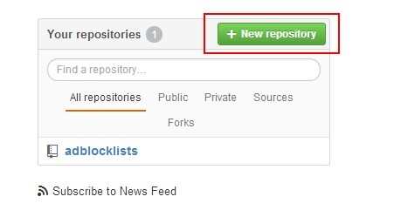](http://jingyan.baidu.com/album/f7ff0bfc7181492e27bb1360.html?picindex=2)

1. 新建项目的操作，其实很简单，输入项目名就可以直接Create了

如图

[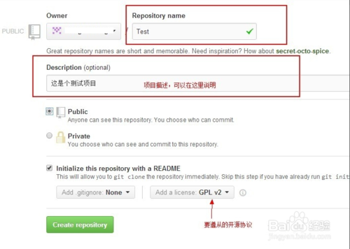](http://jingyan.baidu.com/album/f7ff0bfc7181492e27bb1360.html?picindex=3)

1. 此时的界面，我想大家都应该很熟悉了。点击右边栏的剪切板图标，记录下你的项目地址。

[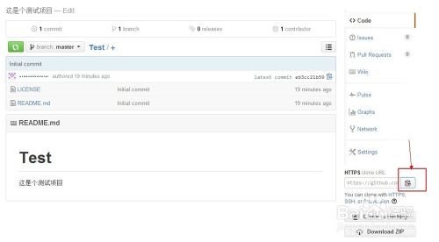](http://jingyan.baidu.com/album/f7ff0bfc7181492e27bb1360.html?picindex=4)

END

## 步骤2 上传项目至GitHub

## 下面是两种方法：

### 第一种：

1. 如果安装Git时候选择了GUI和TortoiseGit德话（TortoiseGit同样也是目前最为广泛及实用的工具之一）。

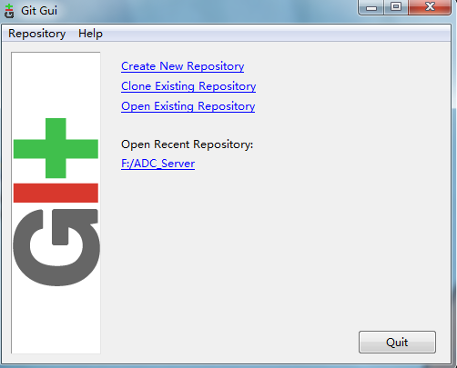

2. 选择Create时，选择你自己的目录

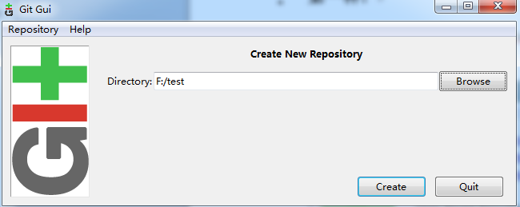

3. 选择Create后 可以查看一下你创建的文件目录下面会出现如下图

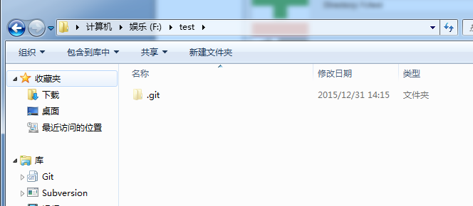

4. 把你代码或者文件放到test目录下启动Git GUI会出现如下图

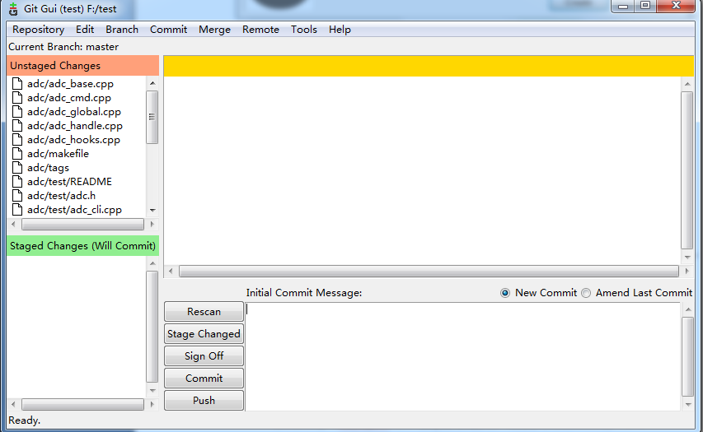

5. 点击添加按钮如下图，注意这里的Location是你本地的/服务器上的项目位置。

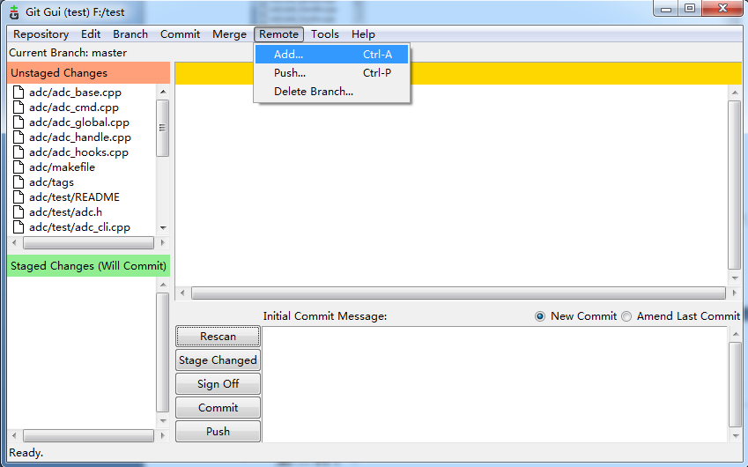

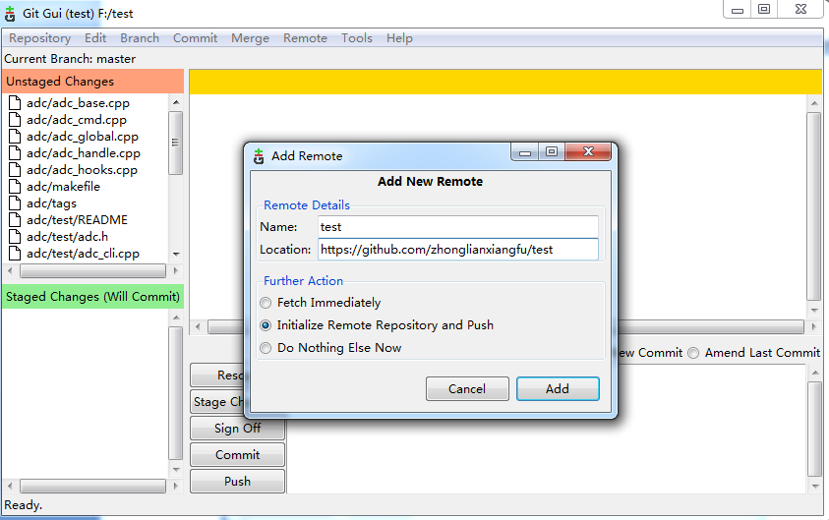

填写SSH地址与项目名。上面有3个选项： 第一个：立刻获取最新改动（所以如果是本地克隆远程一个项目，也可以这样操作）。 第二个：本地新建的项目，初始化远程仓库并发布过去。 第三个：什么也不做。

**在项目的进行过程中，获取仓库的最新改动Git fetch**

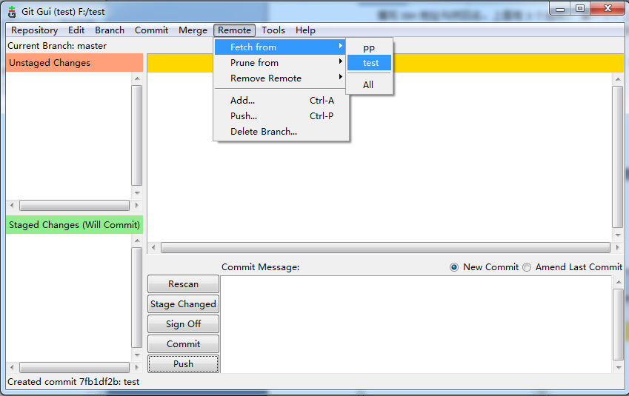

选择从远程仓库哪个分支中获取更新，如果没有则只有主支。 提示成功则改动的已经被存放到临时区了，你一会还需要进行合并操作，如果没有任何改动，则列表中是空的，比如：

[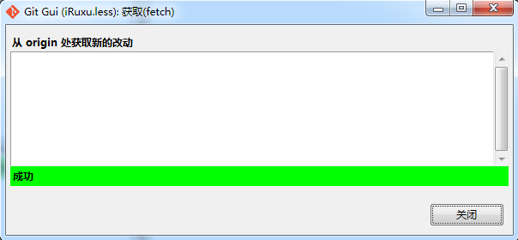](http://www.runoob.com/wp-content/uploads/2015/03/271300329558531.png)

6. 点击StageChange按钮如下图。

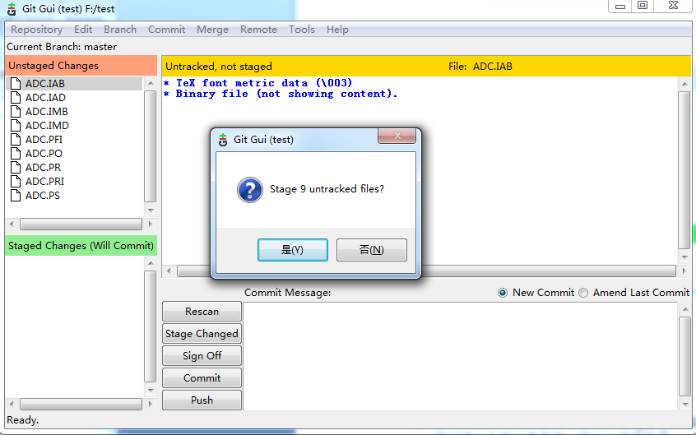

写上提交信息点击Commit按钮，再点击Push按钮上传，如下图

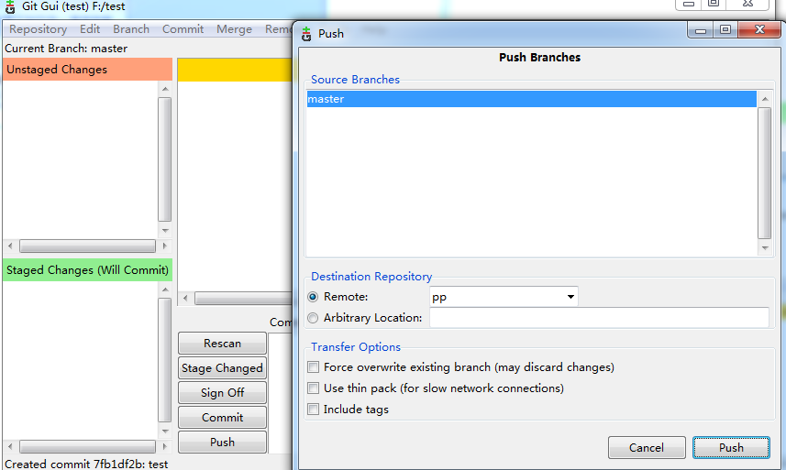

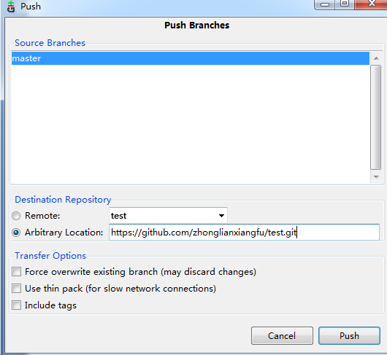

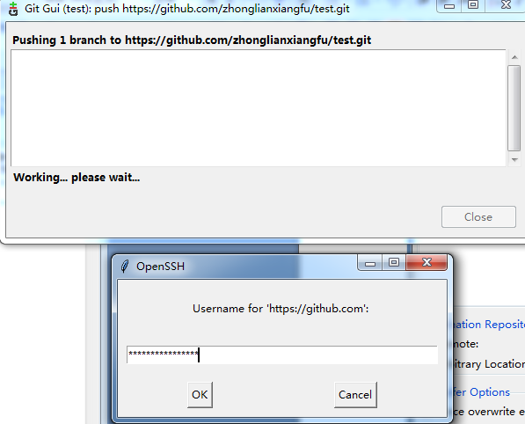

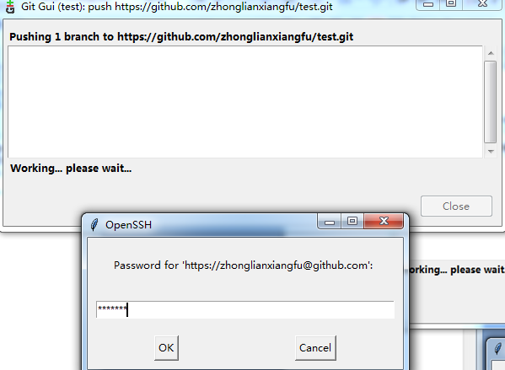

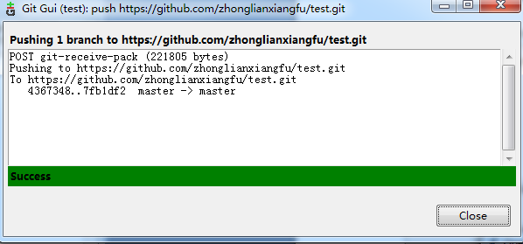

### 第二种：

1. 首先你要在本地计算机中安装一个git客户端。你可以直接使用GitHub客户端，也可以用其他。因本人使用的是msysgit，所以这里以msysgit作为介绍（msysgit同样也是目前最为广泛及实用的工具之一）。

打开msysgit.github.io下载并安装最新版本的msysgit安装完成后，进入到要托管的项目根目录，右键启动Git Bash命令行。如下图所示

[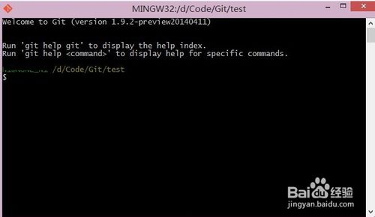](http://jingyan.baidu.com/album/f7ff0bfc7181492e27bb1360.html?picindex=5)

1. 输入git clone 接着将先前记录下来的地址复制到后面，回车

[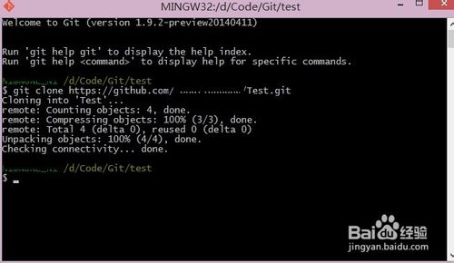](http://jingyan.baidu.com/album/f7ff0bfc7181492e27bb1360.html?picindex=6)

1. 将下载下来的项目文件夹的所有文件及文件夹，包括.git文件夹在内，全部拷贝到你的托管项目的根目录（或者将你的托管项目拷贝到该目录）

cd test进入到该托管项目的根目录。

[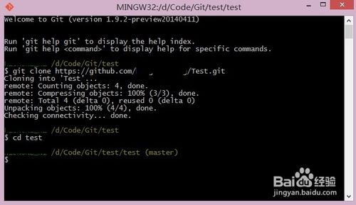](http://jingyan.baidu.com/album/f7ff0bfc7181492e27bb1360.html?picindex=7)

1. 输入git add .  将改动的地方添加到版本管理器

[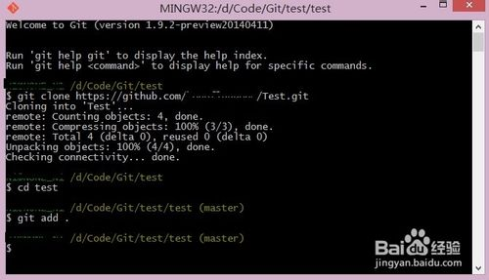](http://jingyan.baidu.com/album/f7ff0bfc7181492e27bb1360.html?picindex=8)

1. 输入git  commit -m "changes log"  提交到本地的版本控制库里，引号里面是你对本次提交的说明信息。

[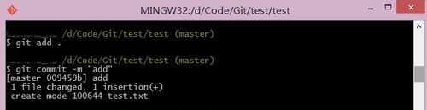](http://jingyan.baidu.com/album/f7ff0bfc7181492e27bb1360.html?picindex=9)

1. 最后输入git push -u origin master  将你本地的仓库提交到你的github账号里，此时会要求你输入你的github的账号和密码。

[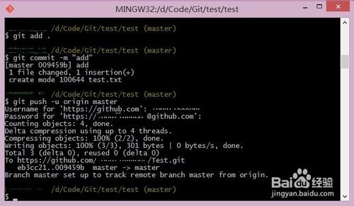](http://jingyan.baidu.com/album/f7ff0bfc7181492e27bb1360.html?picindex=10)

1. 回到你的github.com中的项目页。里面的文件是不是已经发生改变了？至此，github项目已经成功更新。更多的github的操作，你可以自己慢慢的体会。但有了这第一步认识，我相信你以后的摸索会更加容易得多。

[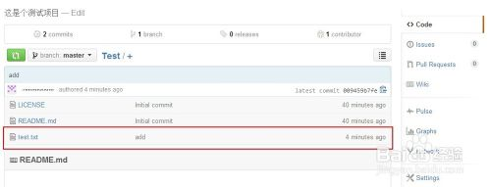](http://jingyan.baidu.com/album/f7ff0bfc7181492e27bb1360.html?picindex=11)

参考文档：http://blog.csdn.net/fym0512/article/details/7713006

http://www.runoob.com/w3cnote/git-gui-window.html

http://jingyan.baidu.com/article/f7ff0bfc7181492e27bb1360.html

http://blog.csdn.net/tangbin330/article/details/9128765

https://github.com/